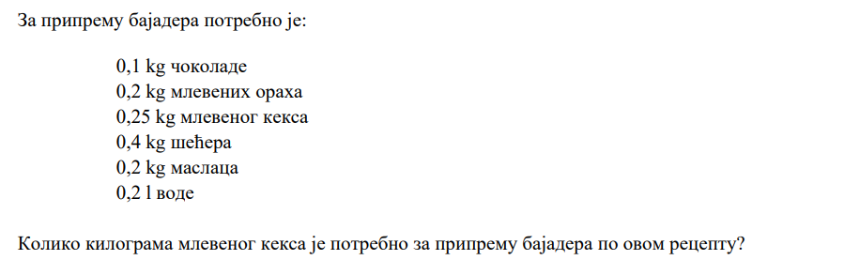

1. Колико килограма млевеног кекса је потребно за припрему бајадерa по овом рецепту?
- 2/5 kg
- 1/8 kg
- 1/4 kg
- 1/2 kg

2. У игрици ,,Сакупљач блага” може се купити 1 златник за 6 сребрњака. Колико се највише златника може купити за 40 сребрњака?
- 6
- 5
- 8
- 7

3. Дан програмера се обележава 256. дана у години. Број 256 је изабран зато што представља степен са основом 2. Који је то степен?
- 2⁸
- 2⁴
- 2⁶
- 2⁷

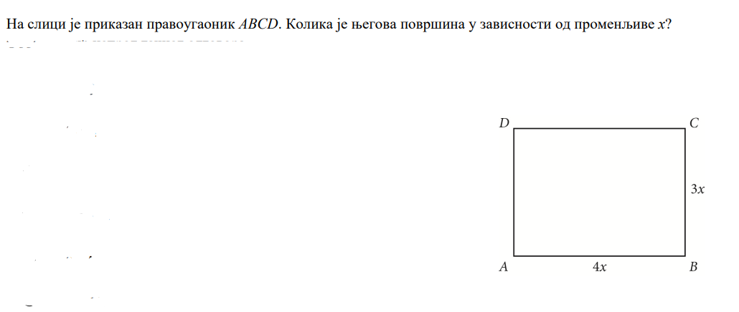

4. .
- P = 3x
- P = 7x
- P = 4x
- P = 7x²
- P = 12x²
- P = 12x
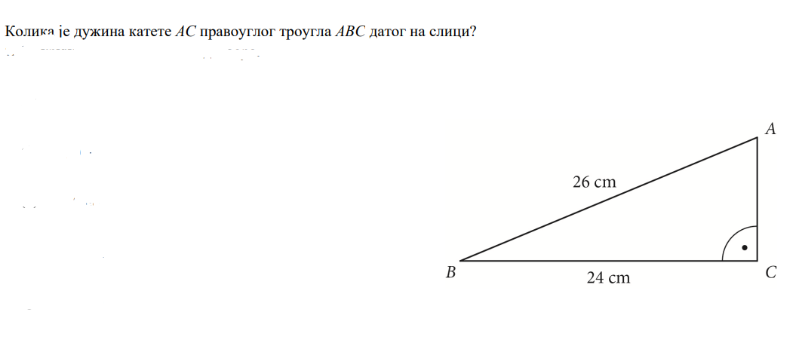

5. .
- 10 cm
- 50 cm
- 2 cm
- 12 cm
- 20 cm

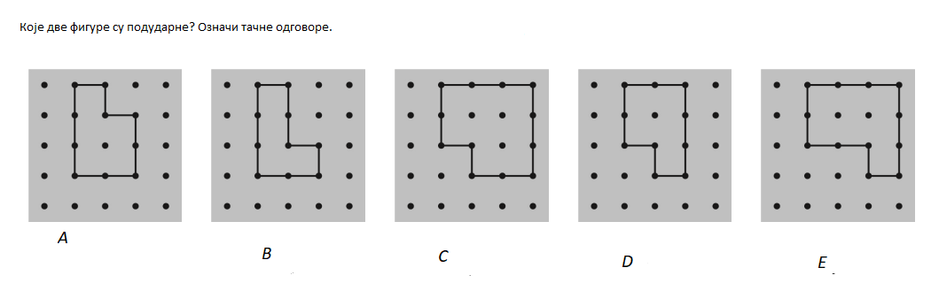

6. .
- А и D
- E и C
- D и E
- B и D
- B и C
- A и C

7. Мирина сестра има тачно 38 месеци и кренула је у вртић. Када буде напунила 4 године, она ће прећи у старију групу. За колико месеци ће Мирина сестра прећи у старију групу?
- за 8 месеци
- за 34 месеца
- 12 месеци
- за 10 месеци

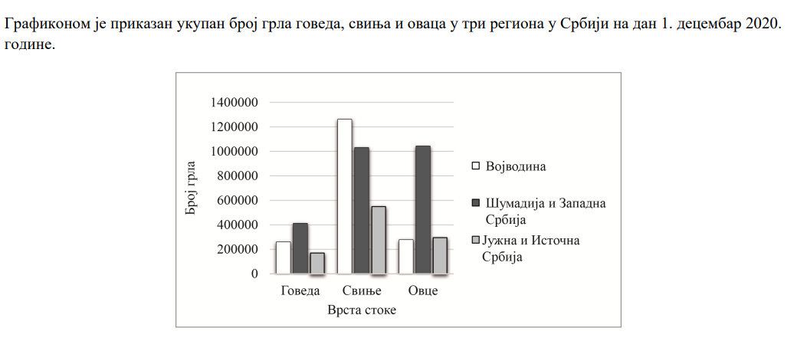

8. .
- Најмање говеда било је у региону Шумадије и Западне Србије
- У Војводини је било узгојено мање оваца него свиња.
- У региону Јужне и Источне Србије било је мање оваца него говеда.
- Највише узгојених грла свиња било je у Војводини.

9. На омоту чоколаде пише да садржи 70 % какаоа. Колико грама какаоа има у 150 грама ове чоколаде?
- 70 грама
- 135 грама
- 100 грама
- 105 грама

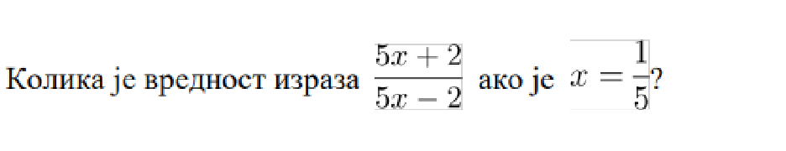

10. .
- -1/2
- -3
- -1
- 1/3
- -1/3
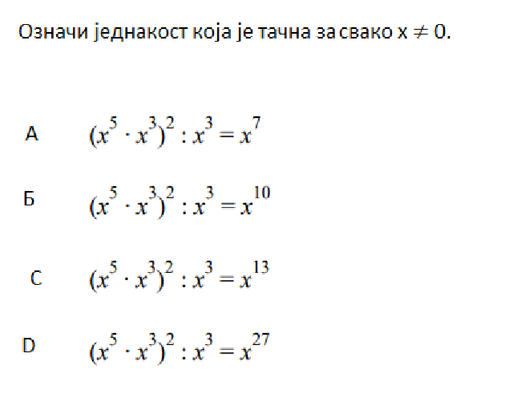

11. .
- D
- C
- A
- B
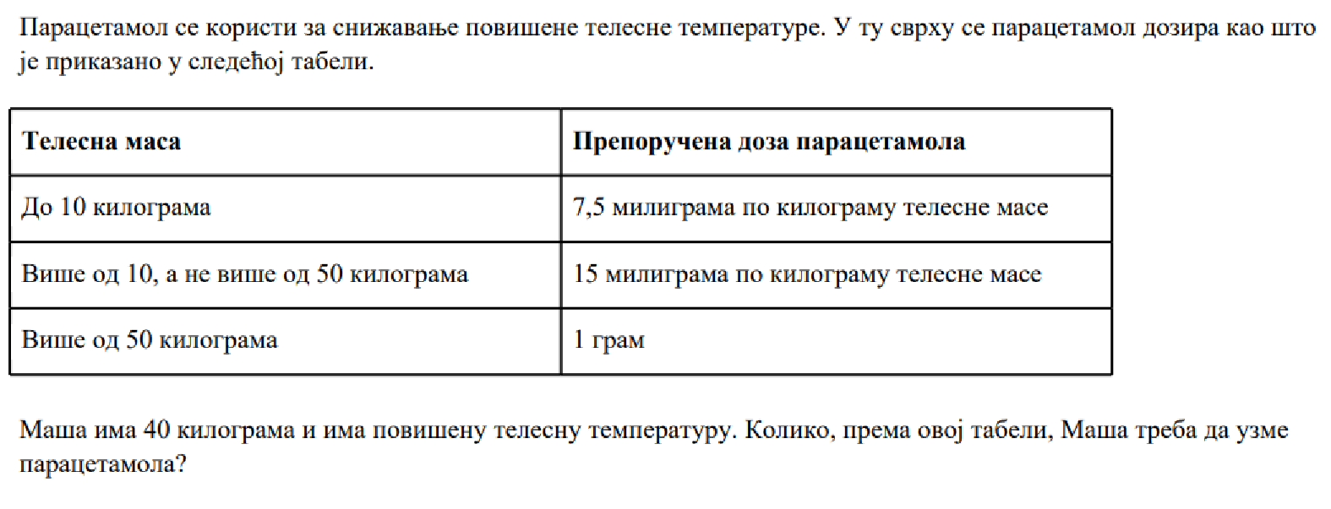

12. .
- 600 милиграма
- 30 милиграма
- 7,5 милиграма
- 15 милиграма
- 300 милиграма
- 1 грам

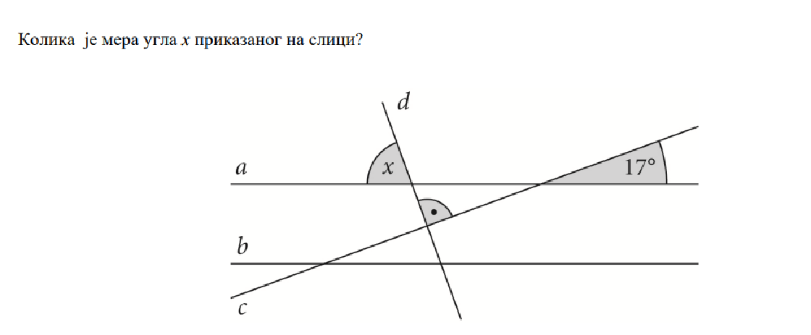

13. .
- x = 163°
- x = 90°
- x = 17°
- x = 73°

14. Мајстор Мића треба да излије 4 иста бетонска стуба у облику призме. Основа стуба треба да буде квадрат чија је дужина странице 0,2 m, а планирана висина стуба је 3 m. Он је припремио 0,5 m 3 бетона. Да ли ће мајстор моћи да излије та 4 стуба од направљеног бетона и за колико ће се потребна количина бетона разликовати од припремљене?
- Неће моћи да излије стубове, недостајаће му 0,02 m³ бетона.
- Моћи ће да излије стубове и остаће му 0,38 m³ бетона.
- Моћи ће да излије стубове и неће му остати ништа од припремљеног бетона
- Неће моћи да излије стубове, недостајаће му 9,1 m³ бетона.
- Моћи ће да излије стубове и остаће му 0,02 m³ бетона.

15. У измишљеној земљи Математији у оптицају је валута алфа. Породица Декарт путује у земљу Физикс у којој је у оптицају валута омега и где се за једну алфу може купити 0,01 омега. У мењачници су 98 304 алфe заменили за омеге. Колико су омега добили?
- 9 830 400
- 983 040
- 983,04
- 98,304
- 9 830,4

16. Број x је најмањи природан број који треба додати броју 3 514 да би њихов збир био дељив и са 2 и са 9. Ком интервалу припада број x?
- 3 < x < 8
- 7 < x < 12
- 0 < x < 4
- 15 < x < 20
- 11 < x < 16

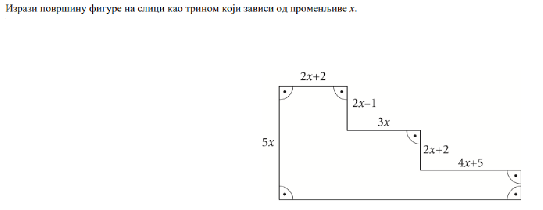

17. .
- P = 23x² + 14x +5
- P = 23x²+ 14x – 5
- P = 23-2 + 14x – 5
- P = 23x²+ 24x – 5

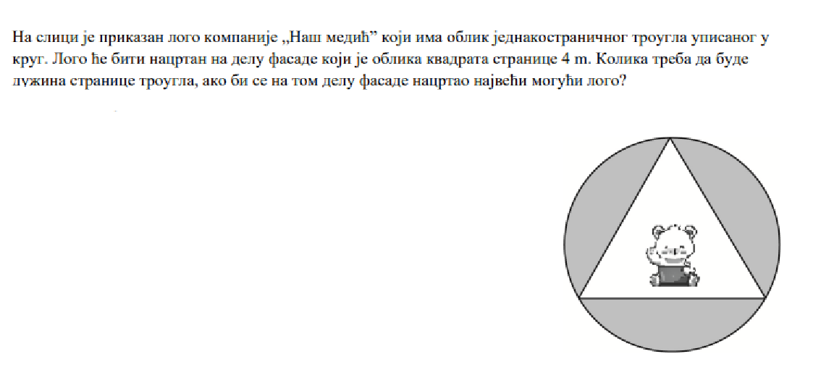

18. .
- 3√5
- 4√3
- 2√3
- 2√4

19. Према једној студији, дошло се до закључка да се од семена типа ТА011 добија 20 % више кукуруза него од семена типа ТБ021. Колико би се, према проценама ове студије, добило кукуруза од семена типа ТБ021, ако је од семена типа ТА011 добијено 600 тона кукуруза?
- 400
- 500
- 350
- 600

